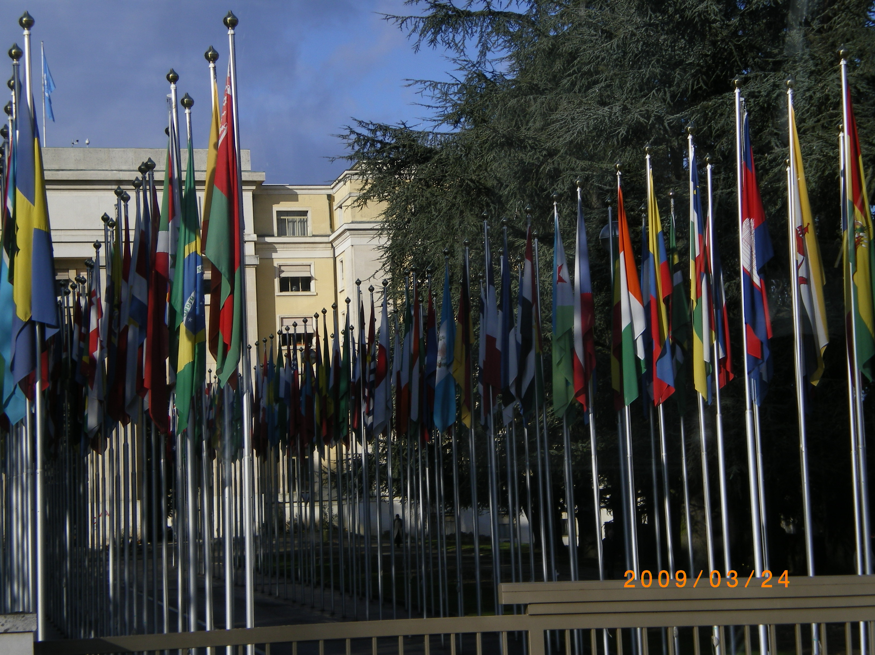
照片九 日內瓦聯合國總部

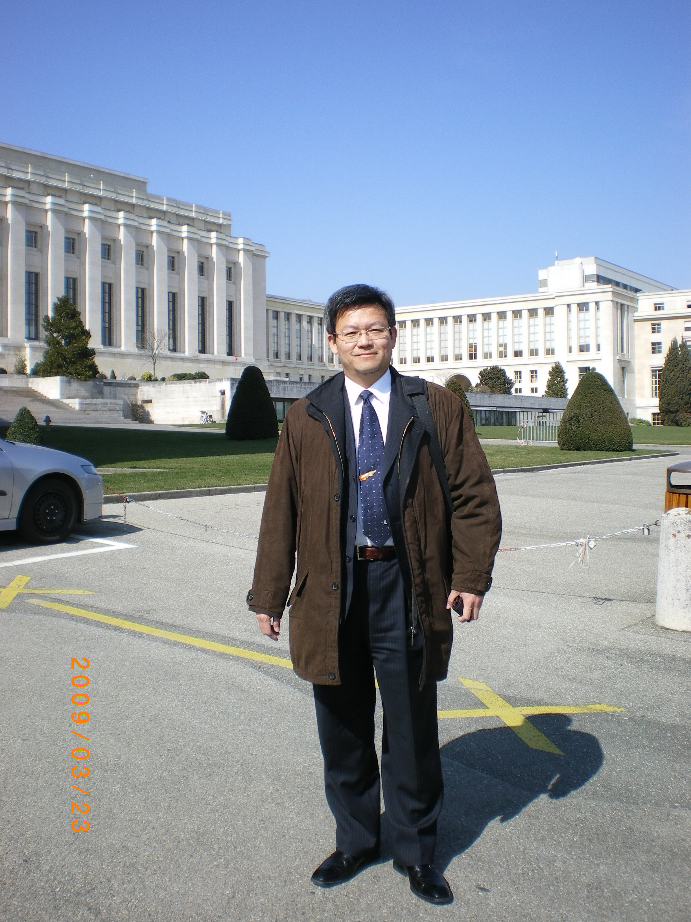
照片十 日內瓦聯合國總部萬國宮參訪

